

Pour toute réalisation, qu’elle soit mécanique, électrique, électronique et informatique, il est important de faires des tests de ce qui a été réalisé.

Dans notre cas, pour ce qui est de la programmation, il existe au moins 3 grands types de tests.

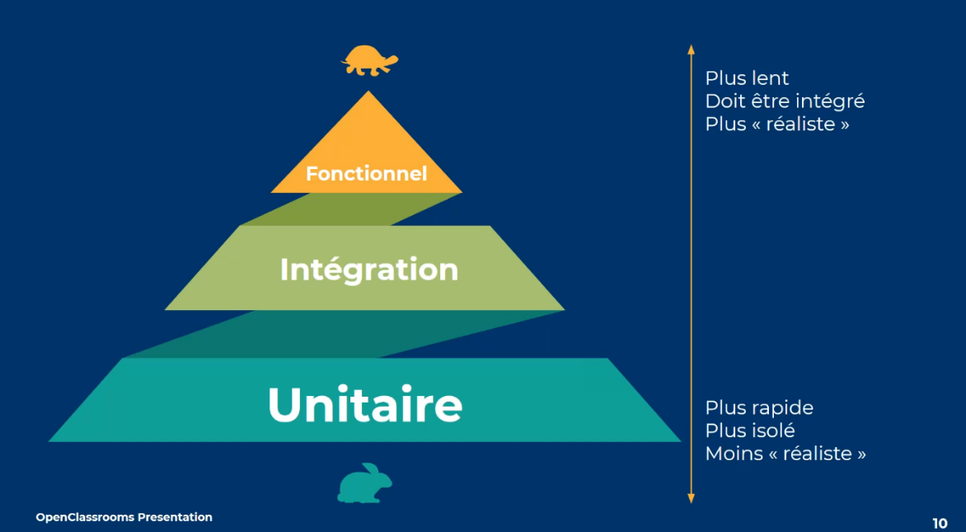

Chaque test à son importance mais ils n’ont pas tous le même objectif et ne demande pas les mêmes ressources.

Le premier est le test unitaire.

Ce dernier est obligatoirement effectué par celui qui a créé le code. C’est une phase importante quand on développe. Il faut tester que le code effectue bien ce que l’on avait pensé. On doit avoir un comportement et/ou une réponse spécifique qui corresponde et soit cohérent avec ce qui est attendu. Bien souvent on le test tout seul sans le reste du programme. Cela permet de tester sans influence externe qui pourrait perturber.

C’est également durant ces tests que l’on peut en déterminer les limites et ce qui pourrait éventuellement ne pas fonctionner.

Ce test doit être effectué à chaque fois que l’on ajoute ou modifie du code. Et ce test est généralement rapide à faire et cela peut être automatisé.

Ensuite vient le test d’intégration.

On effectue ce test après avoir intègre notre code avec le reste. Il faut bien regarder que notre code effectue toujours ce qui est attendu. Et que cela ne provoque pas des comportements non attendus.

Puis vient le test fonctionnel.

Ce test permet de tester l’intégralité du logiciel pour vérifier que notre code s’intègre bien. Il faut vraiment tester toutes les fonctionnalités même si elles n’ont rien à voir pour être sûr de n’avoir pas d’effet de bord.

Bien souvent on ne fait ce test que quand plusieurs modifications ont été effectué car ce test est très long à faire. Le test unitaire et d’intégration on normalement déjà permis de vérifier que le code lui-même fonctionnait bien.

Ce test est plus difficile à automatiser.

Dans notre cas présent, le test unitaire par exemple pour ajouter le bouton contact va être difficile à faire car il faut être dans l’environnement WordPress pour que cela fonctionne. Du coup, on doit directement passer au test d’intégration. Ce qui permet de voir que le bouton n’était pas aligné.

Par contre, le fonctionnement de base de la modale (ouverture / fermeture), peut être testé à part et avoir donc un test unitaire. Ce qui aurait permis de voir que la croix pour fermer ne fonctionnait pas.